第15讲 天平平衡
【专题导引】
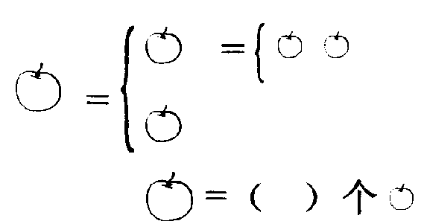
小朋友，通过前面的学习，我们已经掌握了比较简单的推理题，例如：

这就是最简单的推理题。学会推理，我们的思路会越来越开阔，头脑会越来越灵活
根据已经知道的一些图形条件和一些等式，通过分析、判断、推理，最后得出结论，这个过程就是“逻辑推理”
【典型例题】
【1】下面三个天平都不平衡，你能动脑筋，想办法使它们平衡吗？
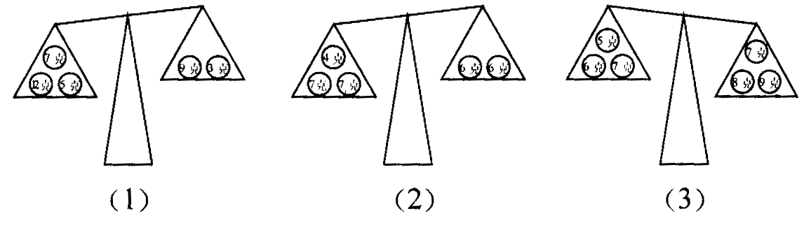

解答：（1）拿走左边12克小球（2）右边放一个6克小球
（3）左边放一个6克小球
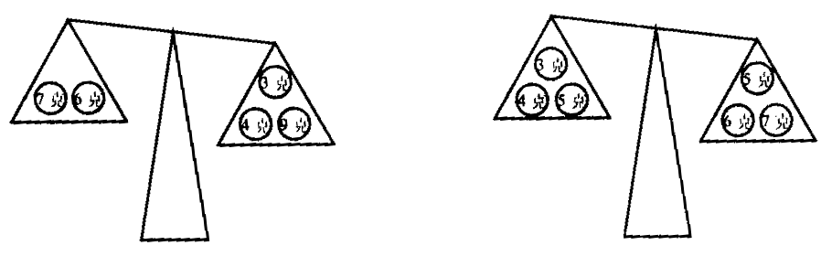
【试一试】你能使下面两个天平都平衡吗？

解答：（1）左边放一个3克小球（2）右边拿走6克小球
【B2】观察下面两幅图，比较一个梨和一个草莓哪个重？
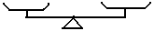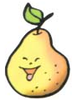

解答：梨重
【试一试】观察下面两幅图，比较一个梨和一个草莓哪个重？


解答：梨重
【B3】看图分析，每个乒乓球重多少克？
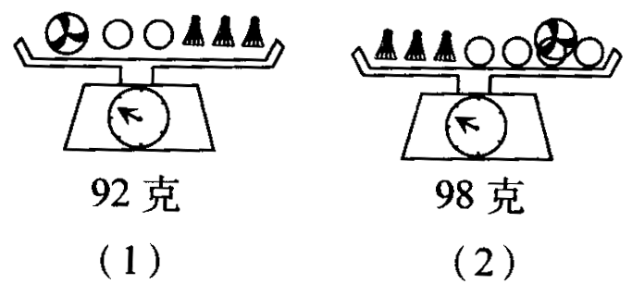

解答：98-92=6（克），每个重3克。
【试一试】一只羽毛球重（ ）克。
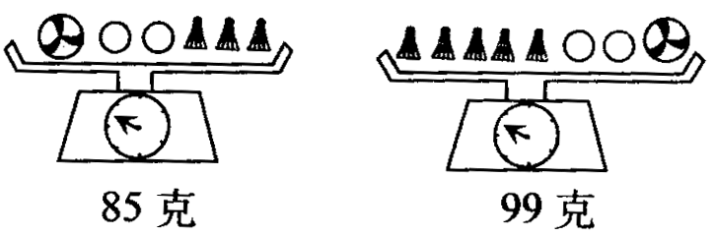

解答：99-85=14（克），每个重7克。
【A1】1只西瓜+1只菠萝=8千克
1只西瓜+1串香蕉=9千克
1只菠萝+1串香蕉=5千克
1只西瓜=（ ）千克
1只菠萝=（ ）千克
1串香蕉=（ ）千克
解答：6、2、3
【试一试】1只鸡+1只鸭=7千克
1只鸡+1只鹅=8千克
1只鸭+1只鹅=9千克
1只鸡=（ ）千克
1只鸭=（ ）千克
1只鹅=（ ）千克
解答：3、4、5
【A2】找出下式中各种图形代表的数。
1.△＋○=9，△=○＋○，那么△=（ ），○=（ ）

2.○＋○＋○＋○=△＋□，□=△＋△，如果○=3，
那么△=（ ），□=（ ）。

解答：1. 6、3 2. 4、8
【试一试】
1.□＋□＋□=9，○＋□=15，○=（ ）。
解答：12
2. △＋△＋△=□＋□，□＋□=○＋○＋○，如果○=6，
那么，△＋○＋□=（ ）。
解答：21

课 外 作 业
家长签名：
1、如下图，左边有5个书包，右边有3个书包，要使左右书包个数相等，你能想出什么办法（一共只有8个书包）？
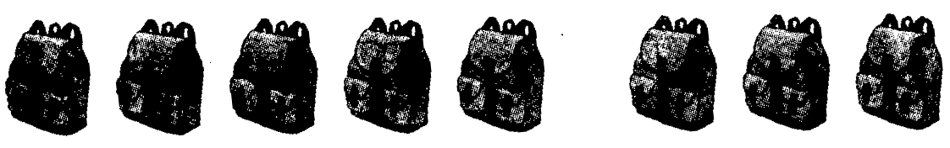
解答：左边拿走3个书包。
2、观察下面两幅图，比较一个胡萝卜和一个草莓哪个重？（ ）重。
解答：草莓重
3、红球+黑球=20个 红球=（ ）个
红球+白球=16个 黑球=（ ）个
黑球+白球=12个 白球=（ ）个
解答：12、8、4
4、看算式填空。
★=◎+◎+◎
◎=△+△
★=（ ）个△
解答：6

我的学习收获：
。
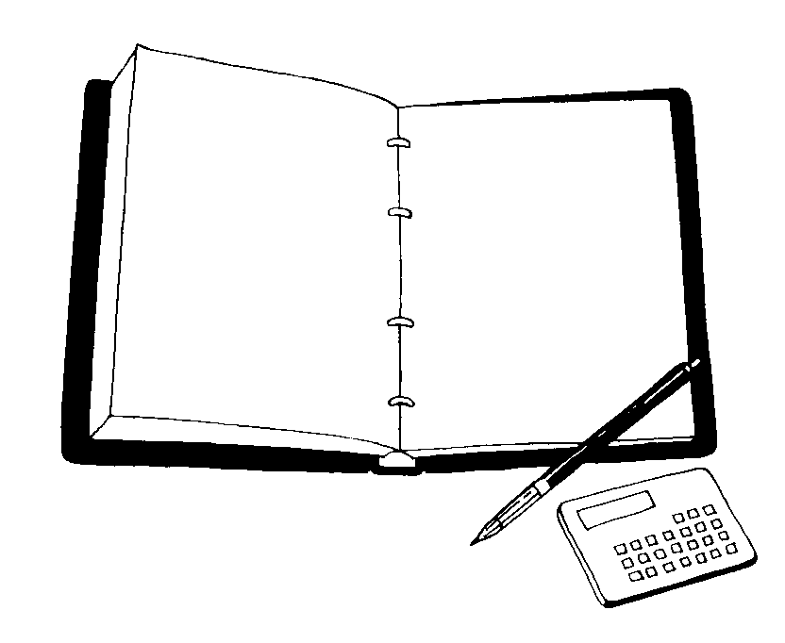
我来编题：

